V lese plném lupičů
Bylo slunné ráno, ale Martinovi to moc radost neudělalo. Už několik dní byl hrad obléhán nepřáteli.
„Jak tohle asi skončí,“ přemítal Martin, zatímco nesl vodu ze studny do kuchyně. Kuchař vyprávěl, že co nevidět přijde útok.
Možná právě o tom mluvil hrabě s velitelem stráží? Martin natahoval uši.
„Musíme vyslat posla, který dojde pro posily,“ zaslechl tichý hlas hraběte.
„Ale já tady potřebuji každého ozbrojeného muže,“ namítal strážný.
Vtom se hrabě zadumaně podíval směrem k Martinovi a zavolal:
„Hej, ty tam, kuchtíku! Pojď sem!“
Překvapený Martin poslechl.
„Pospěš, jak nejrychleji můžeš, na sousední hrad, tam požádej mého bratrance, aby nám se svými rytíři přispěchal na pomoc,“ poručil mu hrabě. „Půjdeš-li lesem, stihneš to do večera.“
PAUZA, otázka: Co myslíš, bude nebo nebude Martin potěšený, že ho hrabě pověřil takovým důležitým úkolem? (Proč?)
Martin zatajil dech. Má běžet přes les? Sám?
Tam se to přece hemžilo lupiči a násilníky! Všichni pocestní se lesu vyhýbali. Nebo utvořili skupinky a pacholci je chránili sekerami a kopími!
„Ale, ale...,“ koktal Martin.
„Neodporuj!“ pohrozil mu strážný.
Hrabě stáhl z prstu pečetní prsten.
„Vezmi si ho a dobře uschovej.“ Podal prsten Martinovi. „Poslouží mému bratranci jako důkaz, že tě posílám já.“
PAUZA, otázka: Myslíš, že se Martin na sousední hrad vydá? Půjde přes les? Nebo bude hledat jiné řešení?
Strážný chytil chlapce za límec, táhl ho ke vchodu do temné tajné chodby, která vedla z hradu, a strčil ho dovnitř. Martinovi nezbylo nic jiného než chodbou rychle proběhnout.
Chodba končila na okraji lesa. Tady se ještě Martin vyznal. Někdy ho sem posílal kuchař, aby nasbíral bobule, ořechy a houby.
Ale čím hlouběji do lesa se dostával, tím více se Martin bál.
Jaké podivné zvuky slyšel kolem sebe! Jestlipak už lupiči nečíhají v houštině? Stromy jako by měly tisíce očí. A cesta je tak daleká!
PAUZA, otázka: Co by se dál mohlo přihodit? (Když děti řeknou, že neví, tak můžete třeba říci: Já odhaduji, že potká hodného pocestného a ten mu poradí cestu přes jinou část lesa. Nebo vás napadne jiná předpověď. Zeptejte se dítěte, zda si to také myslí nebo co by se mohlo stát ještě jiného. Když dítě neví, obvykle potřebuje nějaký model, který by mohlo napodobit. Budete-li říkat své předpovědi, dítě se možná také přidá se svým odhadem. Nebo bude ten váš rozporovat a zdůvodňovat, proč si to nemyslí, a to už je také skvělé.)
Martin se cítil unavený. Po několikahodinovém pochodu byly jeho nohy stále těžší a těžší. Nedalo se nic dělat, musel si na chvilku odpočinout.
Zcela vyčerpaný si sedl na kámen a svěsil hlavu.
„Tak sám na cestě?“ uslyšel náhle hlas.
Martin sebou trhl. Z ničeho nic stála před ním žena.
Naštěstí nevypadala nebezpečně. Jenom její oblečení bylo chudobnější než to, které nosili lidé na hradě. A na zádech nesla koš plný různých bylin.
„Kdo... kdo jste?“ koktal Martin.
„Jsem čarodějka,“ odpověděla žena.
Martin úlekem vyskočil.
„Žádný strach,“ usmívala se žena. „Lidem je jen divné, že sbírám v lese bylinky. Každá žena, která to dělá, je dříve nebo později označena za čarodějnici.“
O tom už Martin slyšel.
„A co tu děláš ty?“ zajímala se žena.
Martin jí vyprávěl o příkazu hraběte.
„Musíš tedy ještě hlouběji do lesa,“ řekla žena starostlivě. „To je opravdu nebezpečné. Ale znám lest, která ti pomůže jít bezpečně dál.“
PAUZA, otázka: Napadá tě, co by mohla žena vymyslet? Čím by Martinovi mohla pomoci
Martin pozoroval, jak žena vyndala ze svého koše dvě bylinky, a dříve než mohl něco říci, udělala mu šťávou z jedné rostlinky v obličeji tmavé skvrny.
Potom podala Martinovi druhou rostlinu. „Teď budeš žvýkat tuhle kytičku. Tvůj dech pak bude páchnout a lupiči si budou myslet, že máš nakažlivou nemoc. Věř mi, nic nepoleká tu lůzu víc.“
Vyjde to? Zkusit to může!
„Hodně štěstí!“ volala za ním čarodějnice, když se opět vydal na cestu.
Martin už šel hodnou chvíli, když tu náhle vyrazily z křoví dvě otrhané postavy.
PAUZA, otázka: Co se asi stane teď? Bude fungovat lest s bylinkami?

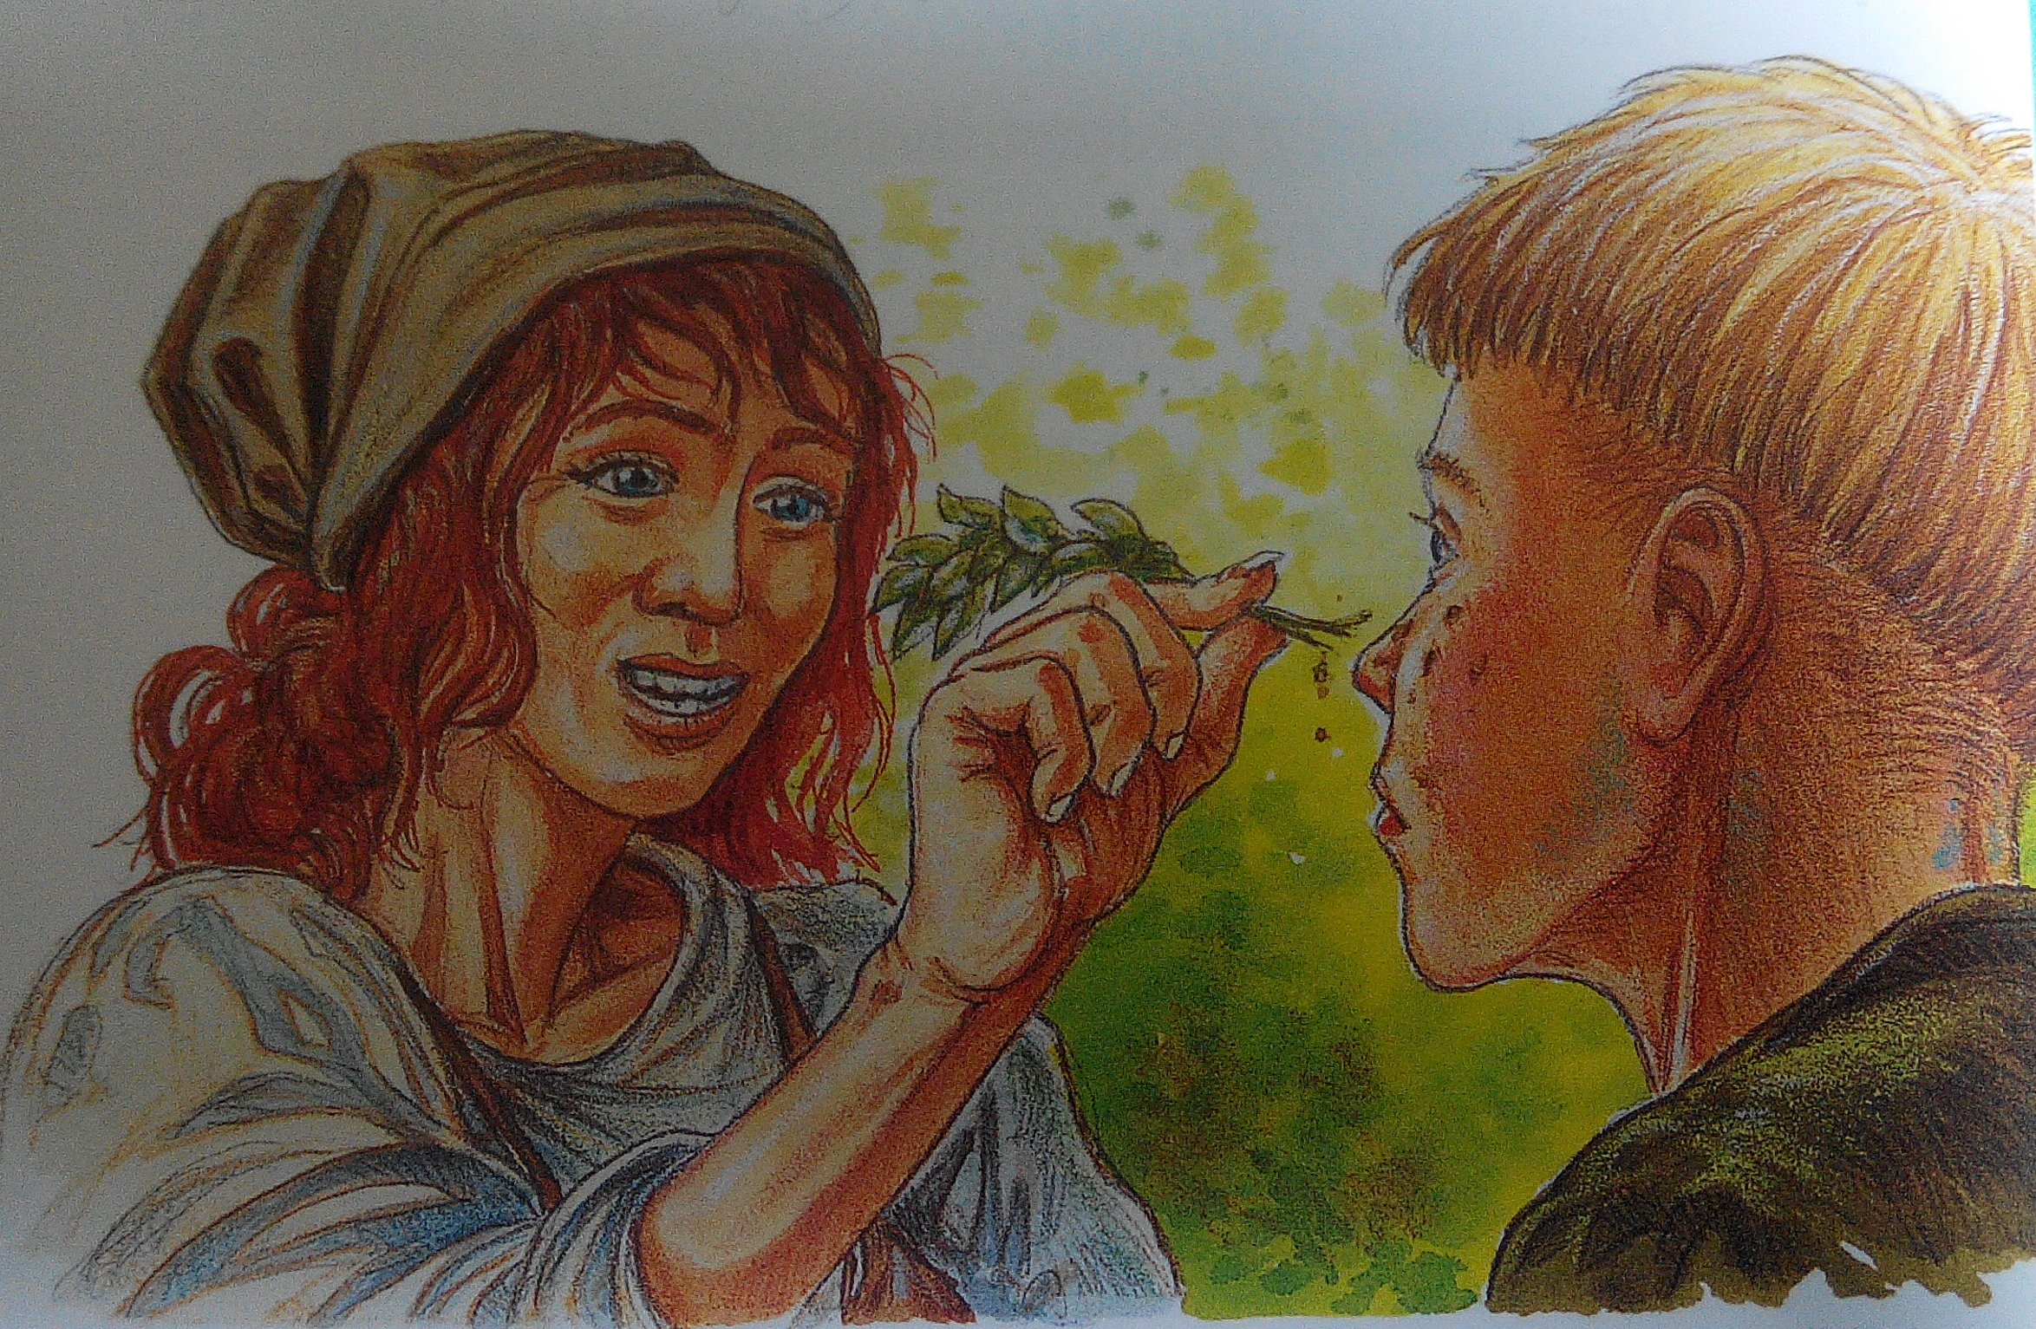

Chtěly se na Martina vrhnout, ale uviděly na jeho obličeji fleky. Lupiči ztuhli.
„Ježíšmarjá!“ klel starší. „Má neštovice!“
Martin zhluboka dýchal.
„A už smrdí docela hnilobou!“ řval druhý.
Stejně rychle jako se vynořili, zase zmizeli.
Martinovo srdce prudce bušilo, ale přesto se musel smát. Oba dva docela pěkně ošidil!
Martin se vydal vesele na poslední část cesty. Před večerem dorazil k sousednímu hradu.
Rychle se ještě zastavil u potoka, vydrhnul si fleky a dočista si omyl obličej.
Potom spěchal k hradní bráně a předal strážnému prsten od hraběte.
„Zaneste ho vašemu pánovi,“ prosil Martin, „potřebujeme pomoc v boji proti nepřátelům.“
Martinovi se ulevilo. Splnil příkaz. Obléhání jeho domovského hradu určitě brzy skončí!
KONEC, otázka:
Které místo ti připadalo v příběhu nejnapínavější? Bál ses někde o Martina?
Jak jsi spokojený se závěrem příběhu? Pokud ne, jak by měl podle tebe skončit? Co mu podle tebe chybí?
Vzpomínáš si na nějakou situaci, kdy ses musel také tolik překonat jako Martin?

Zdroj: Lydia Hauenschildová: Středověk. Thovt 2008.

